垃圾渗沥液污染黏土强度与变形特性研究
张芊，陆海军, 刘辉凯，冯露
(武汉轻工大学土木工程与建筑学院，湖北 武汉 430023)

摘 要：为了保证垃圾填埋场衬垫防渗系统的安全运行，研究了垃圾渗沥液污染黏土的强度与变形特性。室内模拟垃圾渗沥液与压实黏土衬垫系统的接触反应，通过无侧限抗压强度试验、直剪试验、固结试验与表面微观形貌（SEM）试验观察垃圾渗沥液污染黏土的变形特性，以此探究垃圾渗沥液污染黏土强度与变形规律。试验结果表明，垃圾渗沥液污染黏土的抗压能力与原状土相比明显减弱，黏土颗粒间的抗剪强度水平、土壤粘聚力相应减弱，内摩擦角减小，改变了土壤的密实度，导致土壤压缩性降低。
关键词：垃圾渗沥液；压实黏土；污染土；变形特性

1 引 言
垃圾渗沥液是一种高浓度的有机废水，其中含有大量的有机物、无机离子，以及离子-有机化合物。无控释放会导致垃圾填埋场附近土壤和地下水的严重污染，直接威胁着人类生命健康^{[1,2]}。垃圾渗沥液中含有大量的高价阳离子，当渗沥液渗透到压实黏土衬垫系统后，渗沥液中的多价阳离子与黏土中的阳离子发生离子交换，离子交换引起黏土的膨胀性减弱，进而引起压实黏土层的渗透系数变大，使衬垫系统的防渗能力下降，改变渗沥液污染物的弥散特性，改变了压实黏土的强度及变形特性，从而影响了压实黏土的衬垫系统^{[3-8]} 。
目前大多研究主要集中在污染物运移理论问题，化学溶液垃圾填埋场的衬垫防渗系统的影响尚处于起步阶段。为此，本试验在前人大量研究的工作基础上，拟通过室内试验，模拟垃圾渗沥液与压实黏土衬垫系统的接触反应，揭示在化学溶液作用下压实黏土衬垫系统的强度及变形特性变化规律。

2 试验材料与方法
试验采用应变控制式直接剪切仪、单杠杆固结仪、应变控制式无侧限压力仪和扫描电子显微镜。其中应变控制式直接剪切仪包括试样盒（分上、下两部分）、百分表、加荷框架（采用杠杆传动的加荷方法，杠杆比为1:10）、推动座、剪切容器、测力计（该直剪仪应力环系数为1.848kPa/0.01mm）、环刀、切土工具、滤纸、毛玻璃板及润滑油等。试验采用日立S-3400N型扫描电子显微镜，电镜照片由亮（白）、暗（灰）、黑几种不同色素集合而成，对于正常的二次电子图像来说，亮是代表样品高凸部位、面向检测器的部位、具有高原子序数元素的部位以及导电性好的部位，暗则反之，而孔洞、缝隙、底下部分则呈现黑色。
试验所用黏土土样取自武汉常青花园某一施工现场，其基本物理性质指标、粒径范围分布、化学成分分析见表1-表3。试验前，将土样人工破碎，通过5mm圆孔筛，剔除较大粒径的土颗粒后，置于105摄氏度恒温干燥箱内烘干，去除多余水分后密封保存备用。土样基本物理性质指标和化学成分如表1、表2所示。试验所需垃圾渗沥液取自武汉市黄陂区一垃圾处理厂，基本性质如表4所示。

表1 黏土的基本物理指标
Table 1 The basic physical properties of the clay
孔隙比 e | ρ_{dmax} (g/cm³) | W_{op} | 液限W_{L} | 塑限W_{p} | 塑限指数I_{p}
0.44 | 1.65 | 0.19 | 48.5 | 26.2 | 22.3

表2 黏土粒径范围分布
Table 2 The particle size distribution of the clay
>0.05  /mm | 0.05~0.005  /mm | 0.005~0.002  /mm | <0.002  /mm
12 | 32 | 45 | 11
表3 黏土的化学成分
Table 3 The chemical constituents of the clay
化学  成分 | SiO₂ | AL₂O₃ | Fe₂O₃ | CaO | MgO | K₂O | Na₂O
百分比（%） | 58.42 | 25.23 | 0.24 | 0.51 | 0.12 | 5.32 | 2.67
表4 垃圾渗沥液的基本性质
Table 4 The property of the landfill leachate
项目 | 颜色 | 嗅 | COD_{cr}  (mg/L) | 总残渣(mg/L)
范围 | 黄--黑灰色 | 恶臭 | 180--53212 | 2265--35222
项目 | 电导率(μs/cm) | pH | 有机酸(mg/L) | 氧化还原电位(mV)
范围 | 19--1100 | 5.6--7.5 | 47--254000 | 321--810
项目 | BOD_{s}  (mg/L) | SO₄²⁻  (mg/L) | Cl  (mg/L) | As  (mg/L)
范围 | 126--17300 | 12--636 | 180--3060 | 0.1--0.4
项目 | Cd  (mg/L) | Pb  (mg/L) | Ca  (mg/L) | Zn  (mg/L)
范围 | 0--0.15 | 0.08-1.73 | 0.1--1.72 | 0.15--3.68
项目 | Fe (mg/L） |  | Hg (mg/L)
范围 | 6.94--64.8 |  | 0--0.052

3 试验结果与分析

3.1 垃圾渗沥液污染黏土的强度与变形特性试验
将待用土样采用分层锤击方式装入玻璃圆柱，如图1所示，控制土柱压实度为1.65g/cm³。待压实后，向柱体中加入垃圾渗沥液，溶液深度为80cm，将玻璃柱上口密封，以减少渗沥液蒸发。静置6个月后，取出渗沥液下层土柱，将其由上至下分别分为覆土深度Z=10~50cm（下称“Z=10~50cm层”）五个土层，每层厚10cm。每层取出一定量的土样烘干击碎，通过2mm圆孔筛后进行下述强度与变形特性试验。
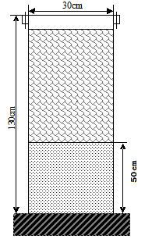
图1 试验模型示意图
Fig.1 The schematic diagram of the experimental model

3.1.1 垃圾渗沥液污染黏土的无侧限抗压强度试验
将不同覆土深度的土样（Z=10cm、Z=20cm、Z=30cm、Z=40cm、Z=50cm）制成直径为3.91cm，高为8cm的土柱，控制压实度1.60g/cm³、最优含水率25% ，进行无侧限抗压强度试验。通过试验数据可得到不同覆土深度土样轴向应力与轴向应变关系曲线如图2。
图2 垃圾渗沥液污染黏土的无侧限抗压强度变化曲线
Fig.2 The curve of unconfined compression strength as the clay contaminatedby landfill leachate
分析图2可知，抗压强度随应变的增大呈先增大后减小的规律，Z=50cm时，抗压强度达到最大值为122.71kPa，随覆土深度的减小，抗压强度相对减小，Z=10cm时抗压强度最小为65.18kPa。因此，覆土越深，则其性质越接近原状土，故垃圾渗沥液对黏土抗压强度有显著影响，且随着覆土深度的减小，影响逐渐增强。此外，可以看出随着覆土深度的逐渐增加，试样达到轴向应力的峰值后衰减变得尤为明显，土体应力强度有明显的减小。 因此，垃圾渗沥液对压实黏土无侧限抗压强度的确有影响，受垃圾渗沥液污染的黏土抗压能力明显减弱，并随着覆土深度减小，抗压能力减弱。
3.1.2 垃圾渗沥液污染黏土的抗剪强度试验
配置含水率为25%的不同覆土深度的土样，控制压实度为1.65g/cm³，将试样分别在固结压力为100kPa 200kPa、400kPa条件下进行固结，分别在0min、5min、10min、15min、20min、25min、1d、2d、3d、4d、5d、6d和7d时记录图样的固结压缩位移，直至土样压缩位移变化量小于5%。然后取出土样进行直接剪切试验，所得不同条件下的剪切力数据如表5，土体在不同固结压力条件下的竖向压力-剪应力关系曲线如图3所示。

表5 垃圾渗沥液污染黏土的抗剪强度指标
Table 5 The curve of shearing strength as the clay contaminatedby landfill leachate
覆土深度(cm) | 10 | 20 | 30 | 40 | 50
黏聚力(kPa) | 42 | 67.5 | 71 | 99 | 101.6
内摩擦角φ(°) | 18.78 | 16.6 | 16.6 | 20.6 | 21.7

图3 垃圾渗沥液污染黏土的抗剪强度变化曲线
Fig.3 The curve of shearing strength as the clay contaminatedby landfill leachate
分析图3可知，各试样的抗剪强度随着竖直施加的垂直压力的增加而增加，且同一垂直压力条件下，试样的抗剪强度随覆土深度的增加而增加。覆土深度愈大，黏土与垃圾渗沥液的距离就愈远，其中Z=10cm深度层直接与垃圾渗沥液物理接触，所受的污染影响最大，垃圾渗沥液影响并降低黏土颗粒之间法向约束力与水平约束力的相互作用，减小黏土内部摩阻力，故其土壤颗粒粘聚力和内摩擦角均为试样中最小的，而覆土深度的增加致使土壤受垃圾渗沥液的浸润逐级减小，所受的污染也逐渐减小，其粘聚力与内摩擦角数值逐渐增大，故抗剪强度逐渐增强。
3.1.3 垃圾渗沥液污染黏土的固结压缩试验
配置含水率为25%的不同的土样，控制压实度为1.65g/cm³的情况下进行固结试验，得到垃圾渗沥液污染黏土的固结压缩变化曲线如图4、图5，其对应压缩系数α、压缩模量Es、压缩指数Cc如表6所示。
表6 垃圾渗沥液污染黏土压缩系数、压缩模量与压缩指数Table 6 The curve of shearing strength as the clay contaminatedby landfill leachate
覆土深度(cm) | 10 | 20 | 30 | 40 | 50
压缩系数α₁₋₂(MPa⁻¹) | 0.25 | 0.24 | 0.21 | 0.21 | 0.20
压缩模量Es₁₋₂(MPa) | 6.56 | 6.84 | 7.86 | 7.89 | 8.34
压缩指数Cc(MPa⁻¹) | 0.083 | 0.080 | 0.070 | 0.070 | 0.066
图4 垃圾渗沥液污染黏土的固结压缩变化(e-P)曲线
Fig.4 The curve of consolidate compression (e-P) as
the clay contaminatedby landfill leachate

图5 垃圾渗沥液污染黏土的固结压缩变化(e-lg P)曲线 Fig.5 The curve of consolidate compression (e-lg P) as
the clay contaminatedby landfill leachate
由图4、图5与表6可知，各层试样土体的压缩系数处于0.1MPa⁻¹至0.5MPa⁻¹之间，属于中压缩性土。由于覆土越深，土样越密实，压缩性越小，且垃圾渗沥液污染土在固结压缩过程在存在径向约束力的情况下不存在法向约束力，土颗粒间的胶结作用不受影响，故压缩系数α₁₋₂和压缩指数Cc均随覆土深度的增加呈递减趋势，相反，压缩模量Es₁₋₂随覆土深度的增加呈递增趋势。而覆土深度20cm到30cm的区间内，压缩系数相较于其他区域锐减，这是由于垃圾渗沥液对土体的影响达到极限所致。

3.2 垃圾渗沥液污染黏土的表面微观形貌试验
将五种不同工况（Z=10cm、Z=20cm、Z=30cm、Z=40cm、Z=50cm）的土样切成直径30mm，厚2mm的试样，经低温冷冻烘干后用锋利小刀切成两半，暴露出新鲜表面^{[9]}，用扫描电子显微镜采集图像，放大倍率为5000倍，所得图像如图6-图10所示。
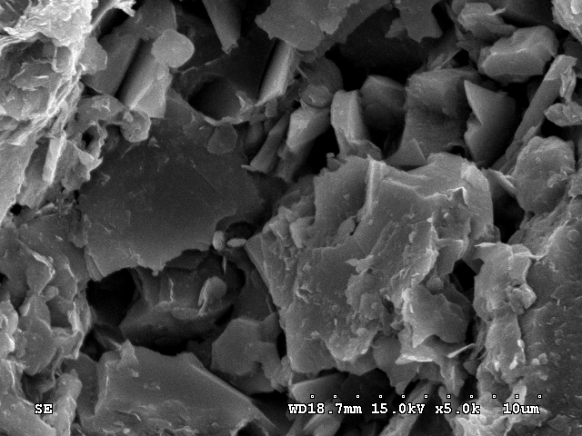
图6 覆土深度10cm土样表面微观形貌照片
Fig.6 The surface microstructure images
of 10cm covered in clay
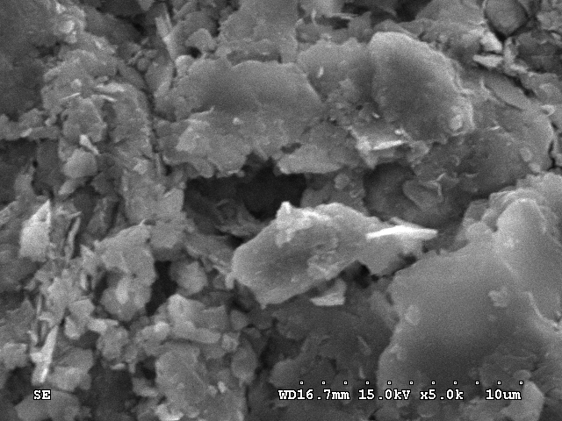
图7 覆土深度20cm土样表面微观形貌照片
Fig.7 The surface microstructure images
of 20cm covered in clay
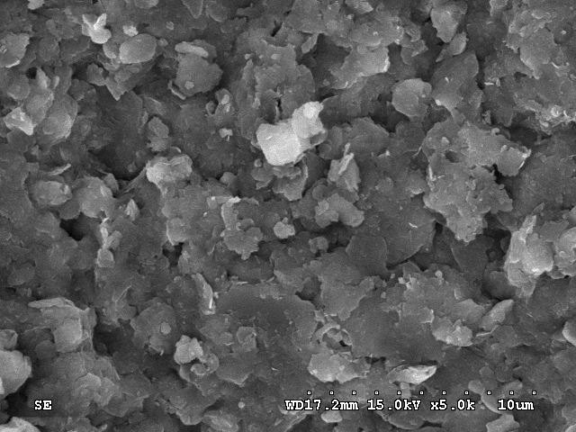
图8 覆土深度30cm土样表面微观形貌照片
Fig.8 The surface microstructure images
of 30cm covered in clay
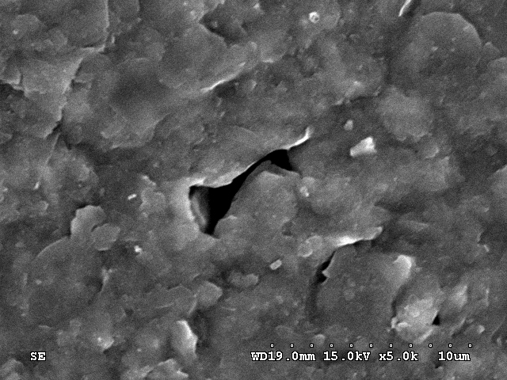
图9 覆土深度40cm土样表面微观形貌照片
Fig.9 The surface microstructure images
of 40cm covered in clay
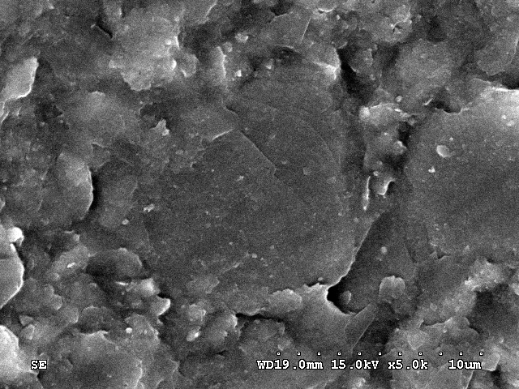
图10 覆土深度50cm土样表面微观形貌照片
Fig.10 The surface microstructure images
of 50cm covered in clay
由覆土深度为10cm照片可以看出，土体表面形成许多零散的残片，而图片表面黑、白、灰三色分布不均匀，即残片表面凹凸变化程度较大，残片表面粗糙不平，片缘形状不规则，残片与残片的连结方式主要为点—点连结，且残片间存在较多大而深的空洞，空洞分布不均匀，空间骨架结构松散。对比覆土深度20cm与覆土深度10cm图片可以看出，图片黑色部分减少，即随着覆土深度的增加，土体表面空洞数量减少，空洞面积占比也相对减少，残片与残片间连结更为致密。而从覆土深度为30cm的图片表现出，单片残片面积较小，残片与残片的连结方式主要为面—面连结，而覆土深度为40cm和50cm的图片显示，图片表面灰色占比较大，即残片表面更为之光滑，单片残片面积较大，残片间分界不明显。
当覆土深度较大时，渗沥液对土体的影响减小，则照片所示的空洞数量减少，其本身强度与变形特性更近似于原状土，且由于下层土体受到上层土体长时间的挤压受力，使得下层土体的密实度高于上层土体，颗粒与颗粒间连结也更为紧密，故残片间分界不明显，且残片表面较为光滑平整。随着覆土深度的逐渐减小，垃圾渗沥液中污染物对土体内部空间结构影响增大，渗沥液渗入土体后破坏其原有空间骨架，产生大量空洞，使得土体颗粒与颗粒间连结松散，进而削弱其原有的强度与变形特性，这也符合上述试验得出的结论。而覆土深度较为小的土体由于受到垃圾渗沥液影响较明显，污染物渗入土体，重组土体内部空间骨架，故单片残片面积较大，随着覆土深度的增加，污染物的影响减轻，故覆土深度为30cm时单片残片面积减小，其后虽然渗沥液对土体污染继续减轻，但由于覆土深度的继续增加，下层土体承受压力较上层土体大幅度增加，小残片与小残片间空隙进一步减小，最终残片间发生黏结作用，故单片残片面积增大，产生如图10显示的大残片，且与附近其他残片也有部分连结。

4 结论
通过无侧限抗压强度试验、直接剪切试验、固结试验、表面微观形貌试验，研究了垃圾渗沥液污染黏土的强度特性、变形特性与内部结构特性，以此揭示在化学溶液作用下压实黏土衬垫系统的结构变化规律以及变形机理。基于试验结果与分析，得到如下结论：
(1)垃圾渗沥液对压实黏土无侧限抗压强度有一定影响，随着覆土深度的减小，垃圾渗沥液污染过的黏土抗压能力明显减弱，破裂形态由塑性破坏逐渐过渡为脆性破坏，受力软化形态加强；
(2)垃圾渗沥液对压实黏土的抗剪强度有显著影响，污染越严重，黏土颗粒间的黏聚力相应减弱，内摩擦角减小，污染黏土颗粒抗剪强度也相对减弱；
(3)垃圾渗沥液对压实黏土的固结压缩特性有一定影响，随着覆土深度的减小，压缩系数α₁₋₂和压缩指数Cc均呈递减趋势，而压缩模量Es₁₋₂呈递增趋势，受垃圾渗沥液污染后的黏土改变了土壤的密实度，导致土壤压缩性较原状土有所降低；
(4)由垃圾渗沥液污染黏土扫描电镜照片可以看出，土体表面形成许多零散的残片，单个残片面积随覆土深度的减小呈先增大后减小的趋势。此外，随着覆土深度的减小，表面愈加不平整，残片间空洞越大，连结更为松散，力学强度相对降低。

参考文献:
[1] 薛强, 赵颖, 刘磊, 陆海军. 垃圾填埋场灾变过程中的温度-渗流-应力-化学耦合效应研究[J]. 岩石力学与工程学报, 2011, 30(10):1970-1988.
[2] James A N, Fullerton D, Drake R. Field performance of
GCL under ion exchange conditions[J]. Journal of
Geotechnical and Geoenvironmental Engineering, 1997,
123(10): 897-901.
[3] Ayininuola G M, Agbede O A, Franklin S O. Influence of
calcium sulphate on subsoil cohesion and angle of
friction[J]. Journal of Applied Sciences Research , 2009,
5(3): 297-304.
[4] Chik Z, Islam T. Study of chemical effects on soil
compaction characterizations through electrical
conductivity[J]. Int. J. Electrochem. Sci.
2011,6:6733-6740.
[5] Sivapullaiah P V, Sankara G, Allam M M. Mineralogical
changes and geotechnical properties of an expansive soil
interacted with caustic solution[J]. Environ Earth Sci
2010,60:1189-1199.
[6] Jo H Y, Katsumi T, Benson C H, et al. Hydraulic conductivity and swelling of nonprehydrated GCLs permeated with single-species salt solutions[J]. Journal of Geotechnical and Geoenvironmental Engineering, 2001, 127(7): 557-567.
[7] 赵以忠. 某厂强酸性废水对红黏土地基侵蚀性的模拟试验[J]. 勘察科学技术, 1988, (2):35-38.
[8] 朱春鹏, 刘汉龙, 张晓璐. 酸碱污染土压缩特性的室内试验研究[J]. 岩土工程学报, 2008, 30(10): 1477-1483.
[9] 薛茹, 胡瑞林, 毛灵涛. 软土加固过程中微结构变化的分析研究[J]. 土木工程学报, 2006, 39(10): 87-91.

 作者简介：张芊，女，武汉轻工大学土木工程与建筑学院给水排水工程1101班本科生，E-mail：zq765235178@126.com 指导教师：陆海军，男，武汉轻工大学土木工程与建筑学院副教授，E-mail：luhaijun111@163.com

